Занятие 9.
Сотворение невидимого ангельского мира
В начале, когда еще ничего не было, Бог сотворил Небо: невидимый ангельский мир. Ангелы не имеют тела – они бесплотные. На иконах ангелы всегда изображаются с крыльями, потому что они живут на невидимом Небе и посылаются Богом помогать людям. У каждого крещеного человека есть Ангел Хранитель. Но чтобы воспользоваться помощью своего Ангела, надо помнить о его существовании и всегда обращаться к нему за помощью со словами:
Ангел Божий, Хранитель мой святый,
моли Бога о мне!

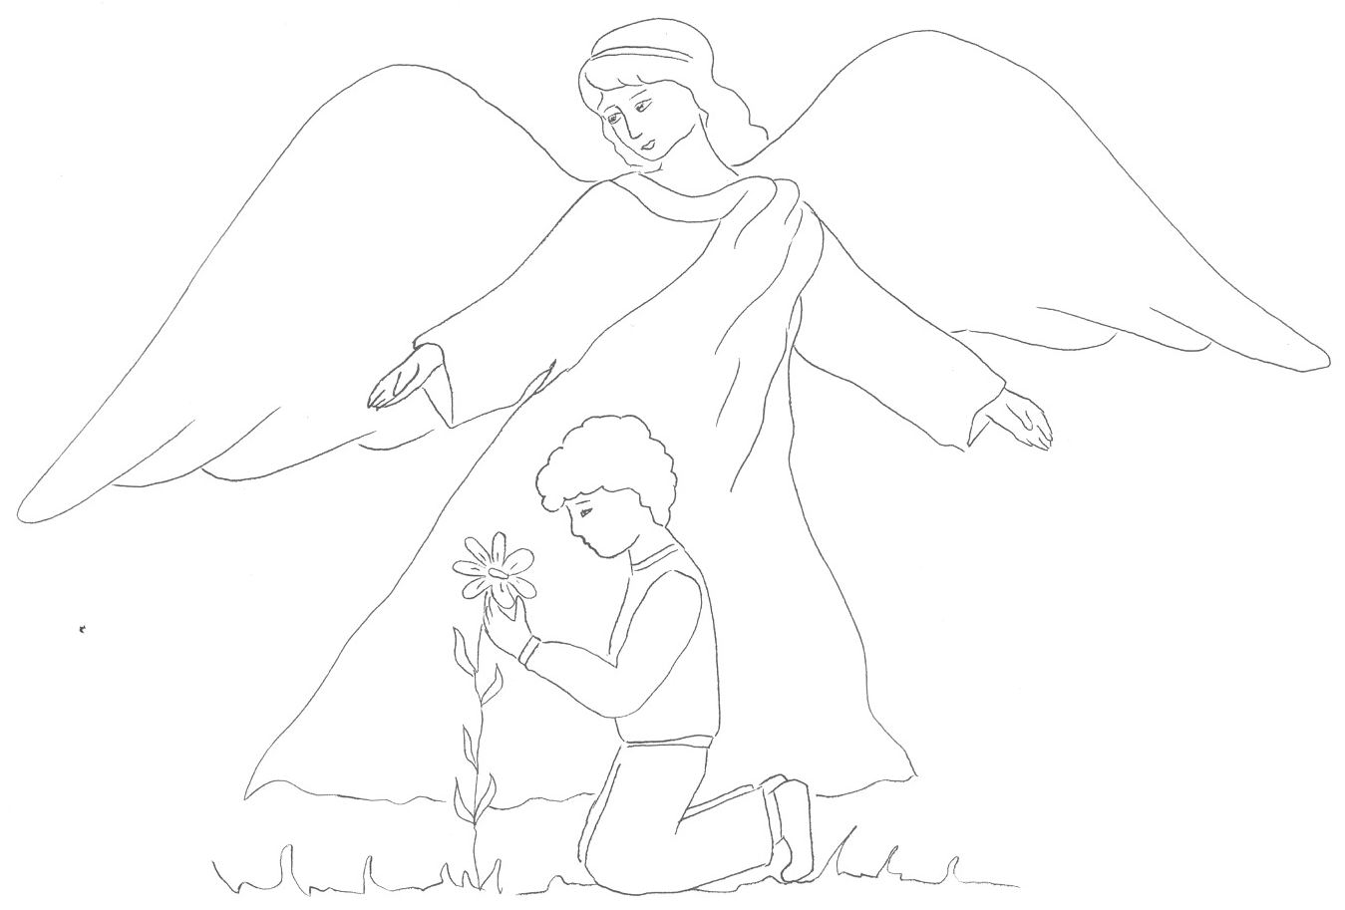
У тебя есть Ангел Божий -
Светлый, верный, лучший друг.
Он всегда придет на помощь,
Если что случиться вдруг.

Ангел рядышком с тобою
И невидимо хранит,
А когда ты непослушен,
Он расстроен и грустит.

Если тебе понравилось стихотворение, можешь выучить его.
Постарайся красиво раскрасить рисунок!

Один старинный русский рассказ говорит про ангелов: "Каждый раз, когда заходит солнце, все людские ангелы идут к Богу поклониться Ему. Они восходят на небо и приносят Богу все дела человеческие, добрые и злые. Ангел человека, любящего Бога, идет к Богу радостно на поклонение, а ангел злого человека, плача, идет к Богу и говорит: "Господи Вседержителю! Повели мне не быть больше с этим злым и грешным человеком. Он только напрасно произносит Твое имя, он угождает всем своим желаниям, грех ко греху прибавляет и не творит ни одной молитвы от сердца, ни днем, ни ночью ".

